第 4 章 原子结构
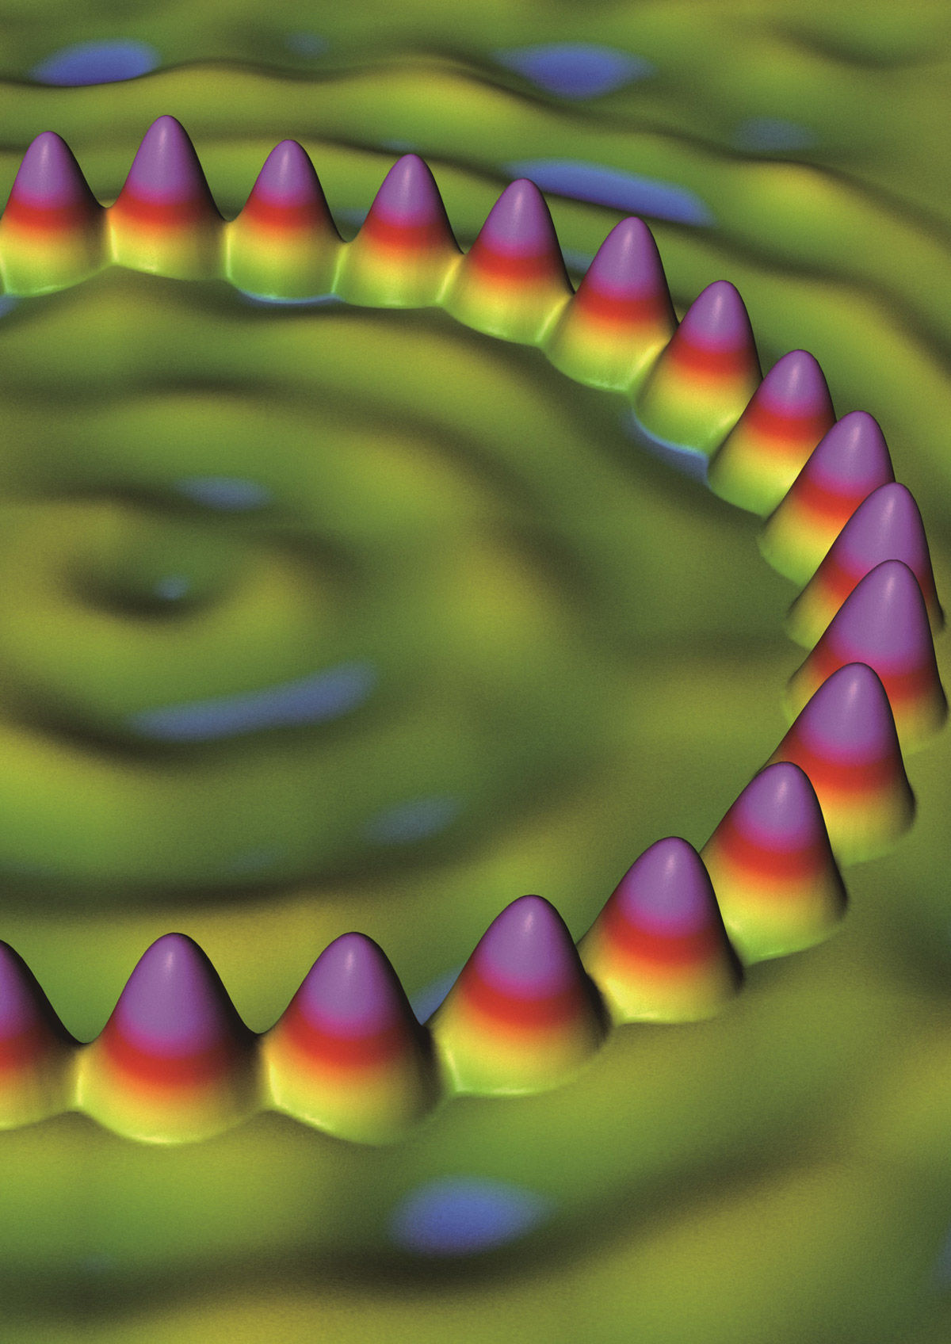

本章学习要求
- 能了解人类探索原子及其结构的历史，知道原子的核式结构模型，通过对氢原子光谱的分析，了解原子的能级结构；能运用所学知识分析微观世界的一些问题。具有与原子结构相关的物质观念、运动与相互作用观念和能量观念。
- ——物理观念
- 知道不同原子结构模型之间的区别，知道原子模型的建立是在实验的基础上不断发展和修正的过程，能利用玻尔原子模型解释氢原子光谱等相关现象；能分析氢原子光谱，推断原子的能级结构；能恰当使用证据说明不同的原子结构模型；有不断创新的行为。
- ——科学思维
- 能查阅资料，提出与原子结构相关的物理问题；能通过网络查询，收集与原子结构相关的信息；能处理信息，形成相关的结论；能完成与原子结构探索相关的科技论文，并能与他人交流，体会成果分享的意义。
- ——科学探究
- 能认识物理模型的局限性，体会科学家在对原子结构的探索中敢于怀疑的科学精神；能对微观世界的探索产生兴趣，能感受关于微观世界研究结论的魅力；能关注古人对原子的探索及相关的观点。
- ——科学态度与责任

第 4 章 原子结构 导入 从一幅图片说起
大千世界，多姿多彩：纤薄的蝴蝶翅膀、坚硬的飞机机翼、起伏的山峦、蓝色的大海、白色的冰河，等等。借助仪器还可观察到一些肉眼无法看到的细节：将一幅图画逐步放大后，我们会看到，原本平滑的画面竟然是许许多多的小色块组成的。
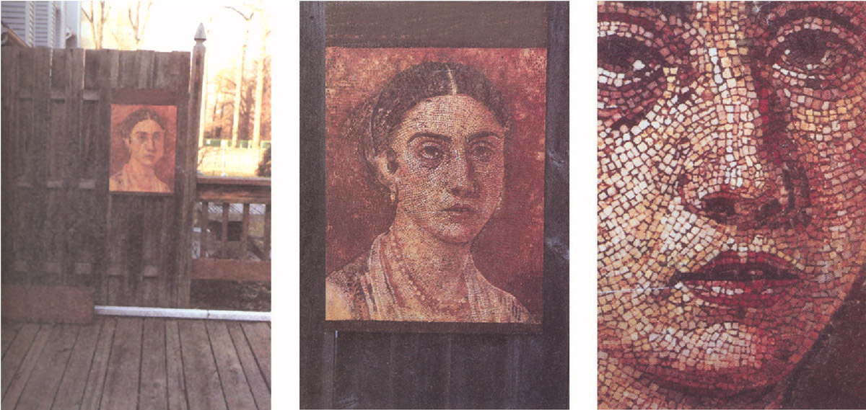
精美图画逐步放大
在显微镜下，我们可观察到：皮肤由一个个细胞组成，一杯热水中的悬浮颗粒像蝌蚪一样运动。用更先进的电子显微镜，我们可看到组成物质的原子图像。原子还可再分吗？它有什么样的结构呢？人类是怎样在实验与理论的推动下深入探索微观世界的？让我们带着这些问题进入本章的学习吧。

